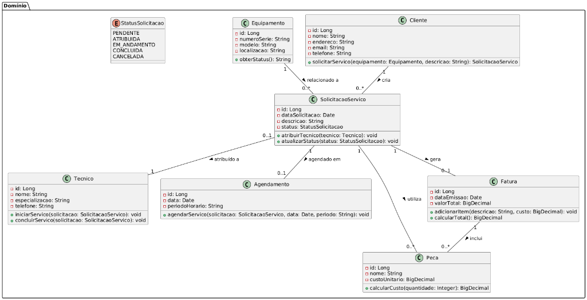
@startuml
' Definição de pacote (opcional)
package "Domínio" {
class Cliente {
- id: Long
- nome: String
- endereco: String
- email: String
- telefone: String
+ solicitarServico(equipamento: Equipamento, descricao: String): SolicitacaoServico
}

class Equipamento {
- id: Long
- numeroSerie: String
- modelo: String
- localizacao: String
+ obterStatus(): String
}

class SolicitacaoServico {
- id: Long
- dataSolicitacao: Date
- descricao: String
- status: StatusSolicitacao
+ atribuirTecnico(tecnico: Tecnico): void
+ atualizarStatus(status: StatusSolicitacao): void
}

enum StatusSolicitacao {
PENDENTE
ATRIBUIDA
EM_ANDAMENTO
CONCLUIDA
CANCELADA
}

class Tecnico {
- id: Long
- nome: String
- especializacao: String
- telefone: String
+ iniciarServico(solicitacao: SolicitacaoServico): void
+ concluirServico(solicitacao: SolicitacaoServico): void
}

class Agendamento {
- id: Long
- data: Date
- periodoHorario: String
+ agendarServico(solicitacao: SolicitacaoServico, data: Date, periodo: String): void
}

class Peca {
- id: Long
- nome: String
- custoUnitario: BigDecimal
+ calcularCusto(quantidade: Integer): BigDecimal
}

class Fatura {
- id: Long
- dataEmissao: Date
- valorTotal: BigDecimal
+ adicionarItem(descricao: String, custo: BigDecimal): void
+ calcularTotal(): BigDecimal
}
}

' Relacionamentos
Cliente "1" -- "0..*" SolicitacaoServico : cria >
Equipamento "1" -- "0..*" SolicitacaoServico : relacionado a >
SolicitacaoServico "0..1" -- "1" Tecnico : atribuído a >
SolicitacaoServico "1" -- "0..1" Agendamento : agendado em >
SolicitacaoServico "1" -- "0..*" Peca : utiliza >
SolicitacaoServico "1" -- "0..1" Fatura : gera >
Fatura "1" -- "0..*" Peca : inclui >

@enduml

